

~本 期 內 容~
會務大記事（105年10月～12月）…………………………………P2
二、本季專文(身為一位腦麻障礙者的就業困境在哪裡?-文/陳昱良) … P4
三、第三季（105年10月～12月 捐款所得芳名錄）……………………P5

西元2017年1月26日 第四十一期
協會創立：2007年1月21日
理事長：翁玉鈴 總幹事：林君潔 季刊總編：莊棋銘
電 話：02-2930-3315 E - mail：ciltaipei@gmail.com
傳 真：02-2930-3315 網 址：www.vitality.org.tw
郵政劃撥：50022397 銀行帳號：中國信託（822）2555-4014-1465
戶名：社團法人台北市新活力自立生活協會
地址：台北市文山區羅斯福路五段211巷17弄5號1樓 （近捷運萬隆站）

時序入秋，活力依舊 第四季 會務簡介

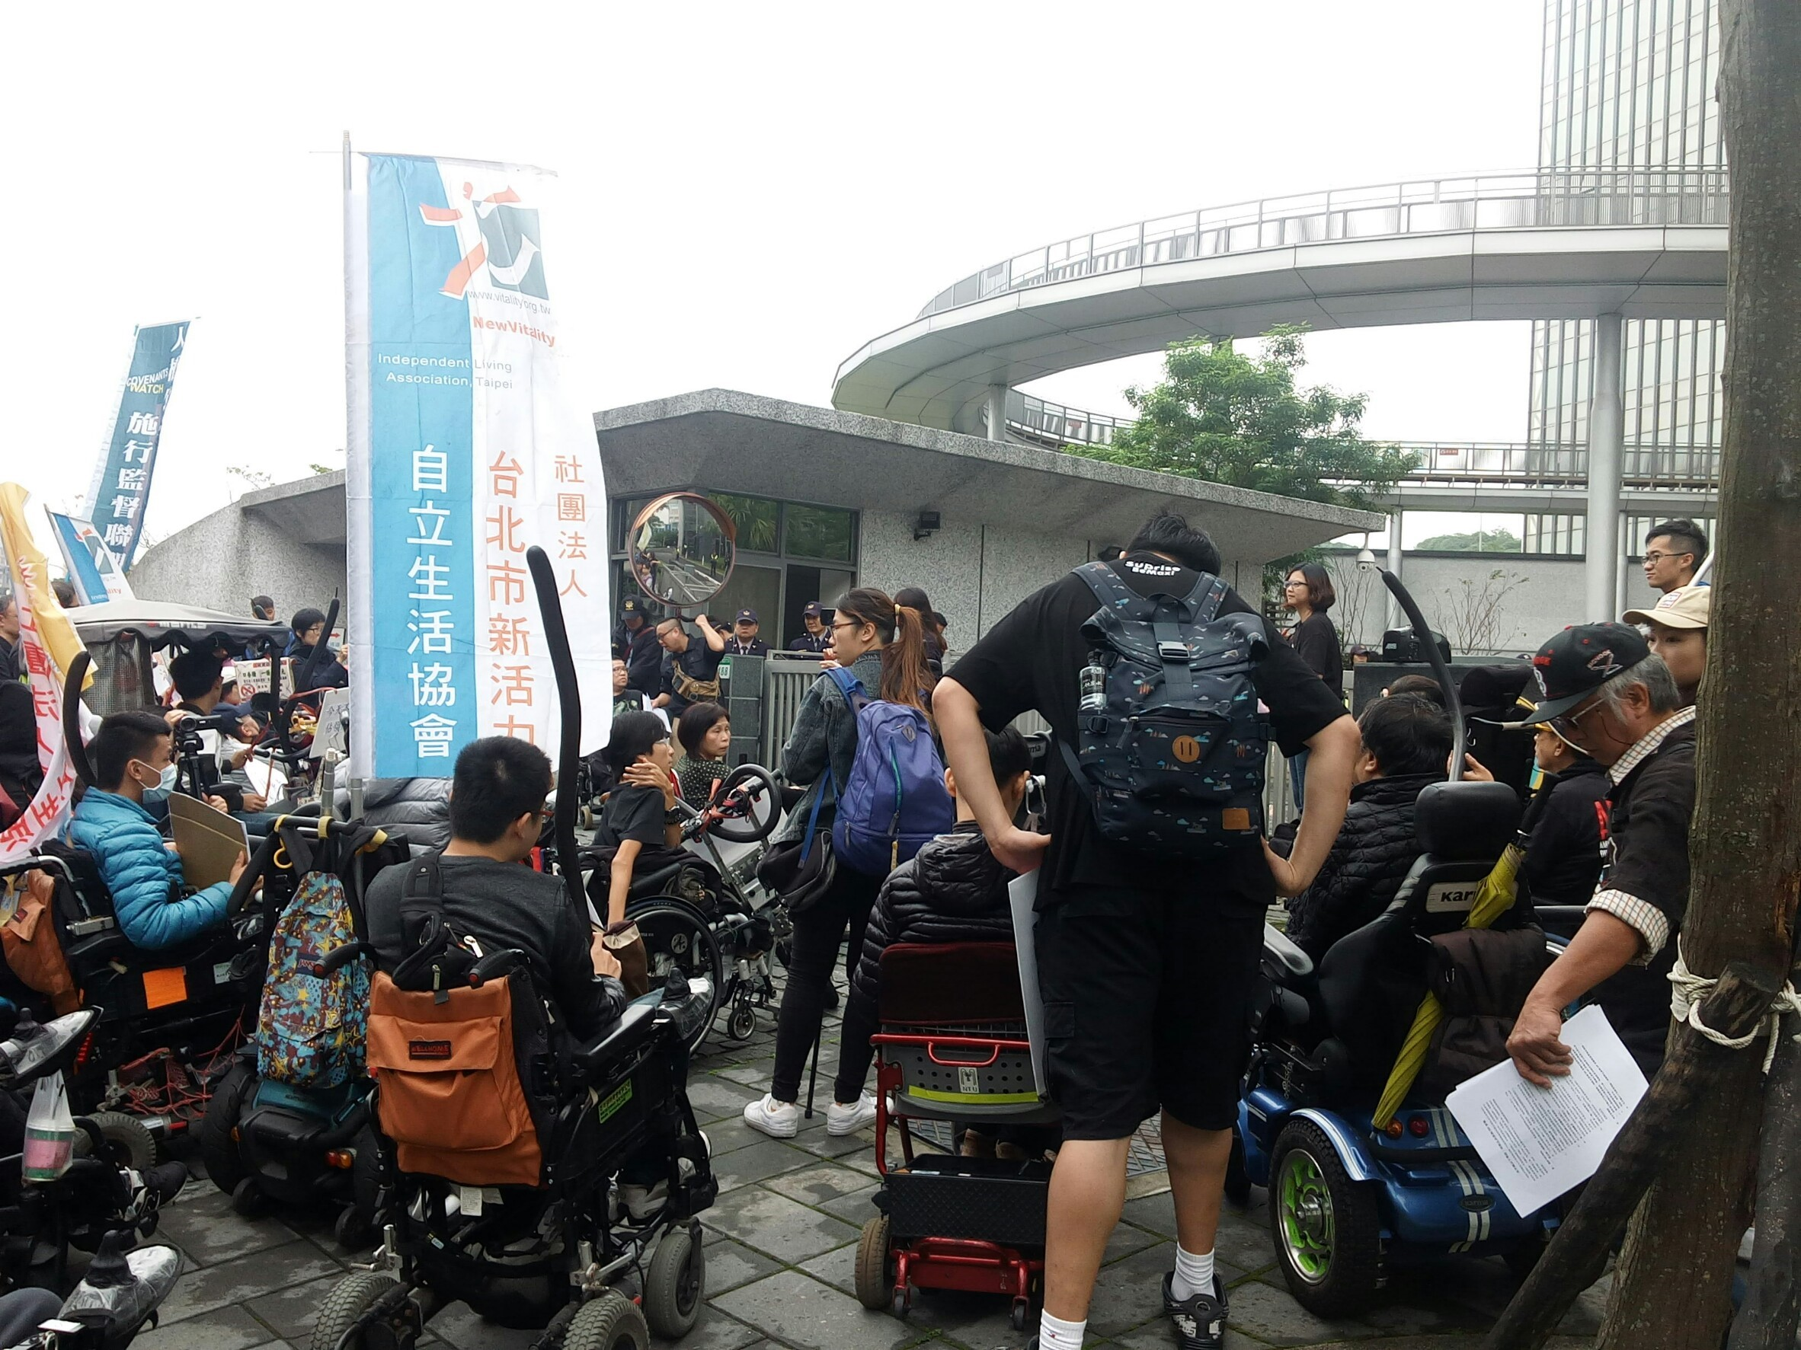
一、2016年10月1日「第三十四屆 個人助理培訓課程」：本次培訓共10名學員參與。
二、2016年10月3日「脊髓損傷基金會邀請」：本會總幹事林君潔接受脊髓損傷基金會邀請，討論脊髓協會在各縣市自立生活執行狀況及日本經驗及未來推動方向。
三、2016年10月6日「身心障礙就業困境討論」：Moon Rider 7 Project人員來協會訪問台灣身心障礙就業困境。
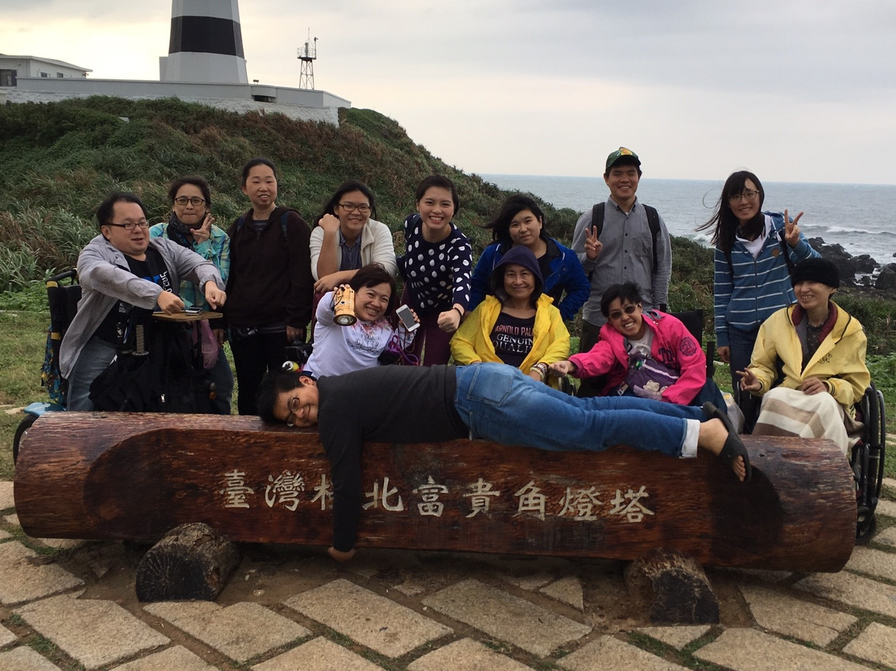
四、2016年10月12日「十週年紀錄片拍攝」：紀錄片導演郭笑芸至本會討論十週年紀念紀錄片拍攝事宜，包含內容、片長、架構、人物等。預計106年上半年完成。
五、2016年10月14日「身心障礙者現況與改善對策公聽會」：本會參加王榮璋立委舉辦之「身心障礙者支持服務現況與改善對策公聽會」，總幹事林君潔、社工林美宏出席表達意見。
六、2016年10月16日「台中自立協會成立大會」：台中市喜樂心自立生活協會正式成立，並邀請其他縣市自立生活協會參與成立大會。會後各地協會期許日後彼此緊密合作。本會除表達恭賀之意，並捐贈一萬元表達支持。
七、2016年10月17日「十三行博物館無障礙座談會」：本會總幹事林君潔受邀參與行無礙協會，參與討論十三行博物館無障礙座談會。
八、2016年10月18日「建管處會議」：台北市建築管理處召開臨時會議，本會理事長出席表達意見。
九、2016年10月18日、11月23日「律師團會議」：本會個人助理投保商業保險，保障工作權益。但因為商業保險常因身心障礙者僅能微型保險，無法以一般保險保障。故向被告投保團體傷害保險。
十、2016年10月29日「第三十五屆 個人助理培訓課程」：本次培訓共10名學員參與。
十一、2016年11月3日「外縣市自立生活服務單位宣廣(桃園場)」：本會總幹事林君潔、社工林美宏前桃園市自立生活支持服務承辦單位(財團法人桃園縣脊髓損傷潛能發展中心)與當地工作人員共同商討自立生活現況與實務經驗交流。
十二、2016年11月4日「三芝一日遊」：理事長翁玉鈴友人張獻忠先生，提供免費中型復康巴士，協助本會活動據點辦理，提供給會員、使用服務者、個人助理等「三芝一日遊」，感謝張獻忠先生提供。
十三、2016年11月21日「向陽協會理事翔濬來訪」：高雄市向陽自立生活協會理事李翔濬來訪，了解新活力自立生活協會辦公設備與人員配置。
十四、2016年11月25日「日本長賴修老師聚餐」：本會總幹事林君潔與智總高雅郁社工及長瀨修老師聚餐、討論台灣自立生活發展與未來。
十五、2016年11月26日「同儕支持交流會高雄場」：本會與高雄市向陽自立生活協會合辦同儕支持交流會。總幹事林君潔帶領同儕團體，探討就業經驗，面試經驗，如何增進職場工作能力，改善就業環境等議題，藉由同儕分享成員獲得培力。
十六、2016年11月26日「人力支持交流會高雄場」：本會與高雄市向陽自立生活協會合辦人力支持交流會。邀請本會女個人助理督導、身障同儕分享人力服務的流程與經驗分享。
十七、2016年11月27日「秋鬥」：本會常務理事孫嘉梁、多元進用人員陳昱良、宣廣組長莊棋銘等一同參加勞運秋鬥，表達身障者的勞動權益。
十八、2016年11月28日「職務再設計訴願會議」：本會總幹事林君潔至法務局訴願委員針對職務再設計職場人力協助補助案件開會。
十九、2016年12月1日「身心障礙權利公約研討會」：本會總幹事林君潔受邀參加花蓮身心障礙權利公約研討會，演講自立生活。
二十、2016年12月3日「揭發假面看見差異，123齊聚衛福部障礙自主發聲」：12月3日是國際身心障礙者日。我們國家於今年國際身心障礙者日的口號是「尊重差異，共同參與」。然而社會制度、觀念仍對身心障礙者有諸多歧視，因此本會與多個社會團體至衛生福利部表達抗議，要求環境、制度、人力、經濟、文化資訊等保障身心障礙者生活及社會參與。
二十一、2016年12月20日「沖繩研修內部分享會」：赴日沖繩短期研修生洪宗賢，至本會進行赴日研修分享，介紹日本有關身心障礙者的福利制度，社會運動發展歷史。以及目前自立支援制度之發展。
二十二、2016年12月20日「香港靈實恩光學校來訪」：香港特殊教育學校「靈實恩光學校」師長來訪，了解台灣身心障礙者自立生活發展現況，並作交流。
二十三、2016年12月21日「台北教育大學演講分享」：本會總幹事林君潔受至台北教育大學演講個人障礙經驗及台灣自立生活之推廣。
二十四、2016年12月22日~23日「沖繩IN教育研討會」：本會宣廣組長莊棋銘受邀日本沖繩海豚自立生活協會邀請，至日本沖繩琉球大學分享遭受就學被拒之歧視經驗，以及目前台灣身心障礙者就學近況。
二十五、2016年12月22日「日本輪椅捐贈」：日本北海道飛天輪椅協會捐贈六台輪椅贈送本會及本會會員。。
二十六、2016年12月24日「行無礙分享」：本會總幹事林君潔受至行無礙協會，演講個人障礙經驗及台灣自立生活之推廣。

- ◇◆◇◆◇◆◇◆◇◆◇◆◇◆◇◆◇◆◇◆◇◆◇◆◇◆◇◆◇◆◇◆◇◆◇◆◇◆◇◆◇

身為一位腦麻障礙者的就業困境及工作權在哪裡?
文/前多元就業開發方案進用人員 陳昱良

先天性徐動型腦性麻痺患者，本身的肌肉張力是隨時隨地都在變的，除了睡覺以外。他不像其他障礙者一樣做某些事、某些動作就能很快的完成，必須多花兩倍、三倍甚至更久的時間。而且他們的肢體動作都非常非常的大。如果再加上併發的癲癇症，那就更為嚴重了。 那麼這種病症並不是靠著藥物或復健就能改善的。 藥物治療或復健治療只能夠維持現狀而已，並不能使他變好或復原。而且有過半的腦性麻痺患者都還伴隨著髖關骨脫臼問題，其次是脊椎側彎。目前只有這個問題能開刀矯正以外，其它的都幾乎無法改善。也因為他們肢體動作非常非常的大，所以他們的活動空間也必須非常大，而且在工作上也會因為肢體動作的無法自主性的協調，而導致執行速度、效率大大的降低，學習效率和速度也不佳。不是因為他們的智商不足、學不會，而是因為他們的肢體動作的不協調，無法馬上到達大腦下達所要的指令位置。所以給予他們的工作位置並不能隨便丟一個就好，而是必須從工作位置、活動的空間及範圍、輔具等等都必須要整個專屬他、完全為他量身訂做，而且還要給予他大量、足夠的時間。
以上所敘述的狀況，我本身就是其中的一位。我本身是一位30歲剛從大學畢業，正式踏入職場。去年2月才透過(多元就業開發方案)來到「社團法人台北市新活力自立生活協會」工作。因為我本身就帶有上述的狀況，所以我就職到第七、第八個月，才把職場上的事情、倫理等等學會，但還沒到學習的很好程度。而且也才在第九、第十個月完成所有的(職務再設計)的評估和輔具採買，以及職場協助人力的人選聘僱。一切都才剛安排好、安置好，而且也都已經跟協會主管談好明年度的續聘和執行計畫，沒想到(台北市就業服務處)要求我們協會一定要換人，一開始是(台北市就業服務處)，後來連勞動部也跟進。之後也就一直傳出這兩個部門的相關人員離職，我覺得這個做法非常的官僚。這個就業方案是一年一聘，但是我覺得不應該那麼僵化，不應該規定的那麼死。我覺得最少、最基本，一個人至少要兩年。因為要培養一個身障者能夠回歸職場，一年是絕對不夠的，因為每位身障者狀況都不一樣。就算同樣都是腦性麻痺患者，但是每位腦性麻痺患者的狀況和程度一定都是不一樣的，並不能以單一制度、做法去統一處理。
我本身不是不想學、不願意學或是怎麼樣，而是我真的真的就需要那麼多的時間去學習、吸收和消化，變成自己的東西。
另外，我本身尤其是整個右側(右手&右腳)一旦懸空以後，就需要花上一段時間才能就定位。這種狀況已經影響我的工作效率。而且我在大三那年不幸的發生捷運墜軌意外，整個連人帶車跌落捷運鐵軌，導致手部的部分:左手手脘扭傷，右手中指的第三掌骨斷裂。住院一周+回家休養一周，之後便馬上回到學校趕報告、趕考試。那時候兩隻手的傷都還沒好，導致現在還帶有後遺症。而且我的慣用手是左手。而我現在的行動輔具是電動輪椅，我也把搖桿改到左手。在操作時我也已經把整隻手，包括手臂都已經靠在扶手了，但常常還是會在無意識的狀況下，突然張力來，就必須要再等緩和下來之後才能操作。那麼依照我以上所述使用電動輪椅的狀況來看，如果把我放到一般的職場空間的話，所有的家具、牆壁等等都有極高的比例會馬上被我撞壞，而馬上就會把我開除。
所以說，我在職場上要找到完全適合我的工作職場，是的確真的真的非常困難。必須要時間、空間、速率、人力、物力都具足才行。
2016年∕民國105年度10月～12月份（第四季）捐款名錄
捐款日期 | 捐款人(或單位) | 金額(新台幣)
中華民國2016年10月06日 | 發票中獎 | 600
中華民國2016年10月07日 | 鄭佩昕 | 300
中華民國2016年10月11日 | 蘇沛縈 | 300
中華民國2016年10月14日 | 李姿青 | 600
中華民國2016年10月14日 | 陳慶麟 | 1,000
中華民國2016年10月14日 | 徐雲秀 | 500
中華民國2016年10月20日 | 華南產物保險股份有限公司 | 648
中華民國2016年10月21日 | 林君潔 | 2,000
中華民國2016年10月21日 | 黃如寬 | 2,800
中華民國2016年10月21日 | 黃錦秀 | 300
中華民國2016年10月27日 | 陳慶麟 | 1,000
中華民國2016年10月27日 | 謝明錦 | 2,000
中華民國2016年10月31日 | 日方捐款 | 553,322
中華民國2016年11月10日 | 邱識誠 | 500
中華民國2016年11月14日 | 不具名 | 2,400
中華民國2016年11月14日 | 張獻忠 | 2,800
中華民國2016年11月14日 | 林惠芳 | 1,200
中華民國2016年11月18日 | 多扶事業股份有限公司 | 320
中華民國2016年11月23日 | 台灣同運團體 | 1,680
中華民國2016年11月23日 | 多扶事業股份有限公司 | 320
中華民國2016年11月29日 | 蘇瑞臻 | 800
中華民國2016年11月30日 | 李敏瑜 | 2,000
中華民國2016年12月05日 | 社團法人台灣連雲文教協會 | 25,000
中華民國2016年12月07日 | 康世昌 | 30,000
中華民國2016年12月08日 | 安盛法律事務所 | 50,000
中華民國2016年12月13日 | 何佳蓁 | 300
中華民國2016年12月22日 | 陳慶麟 | 2,000
中華民國2016年12月22日 | 靈實恩光學校 | 8,500
中華民國2016年12月26日 | 林惠芳 | 1,200
中華民國2016年12月28日 | 社團法人中華清淨學佛協會 | 3,000
中華民國2016年12月30日 | 陳宏偉 | 100,000
本季 捐款總計 | 新台幣 797,390元
感謝以上個人、團體捐款！也歡迎各界繼續支持 社團法人臺北市新活力自立生活協會！！
歡迎會員、各界提供短文及訊息。文章內容，舉凡身障議題，與本會有關之感想等都歡迎投稿。

